EPREUVE DU 1500 M

I – Calculs de vitesse

En EPS, un élève de 2nde s’entraîne sur une piste de 200 m pour l’épreuve du 1500 m. Le temps total t est mesuré à chaque tour :

Distance parcourue d (m) | 200 | 400 | 600 | 800 | 1000 | 1200 | 1400
Temps total t (mn) | 0,94 | 1,78 | 2,77 | 3,78 | 4,72 | 5,51 | 6,30

On utilise un tableur-grapheur pour étudier la vitesse de l’élève :
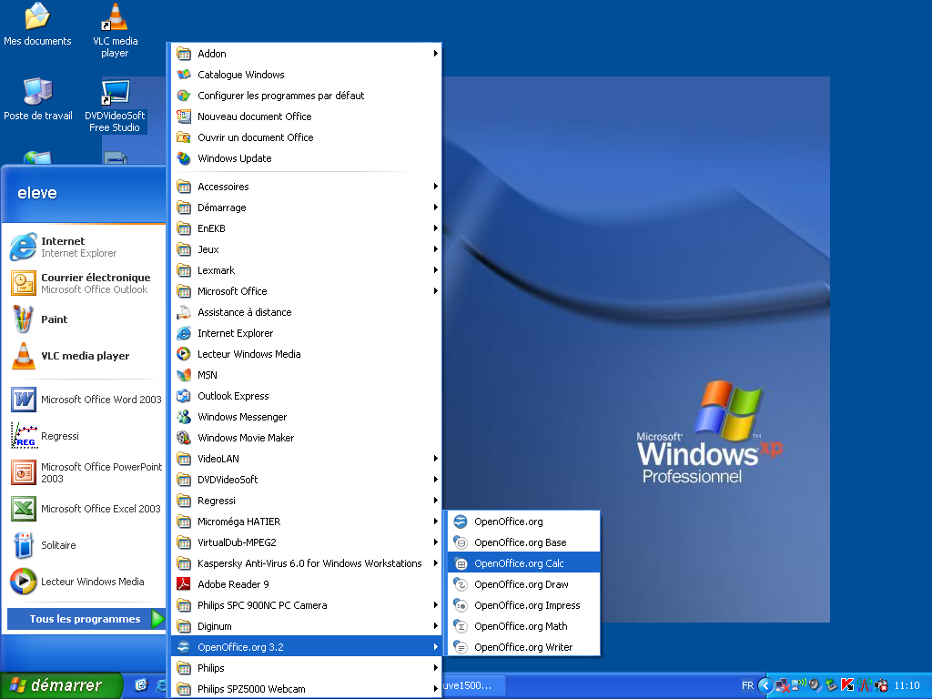
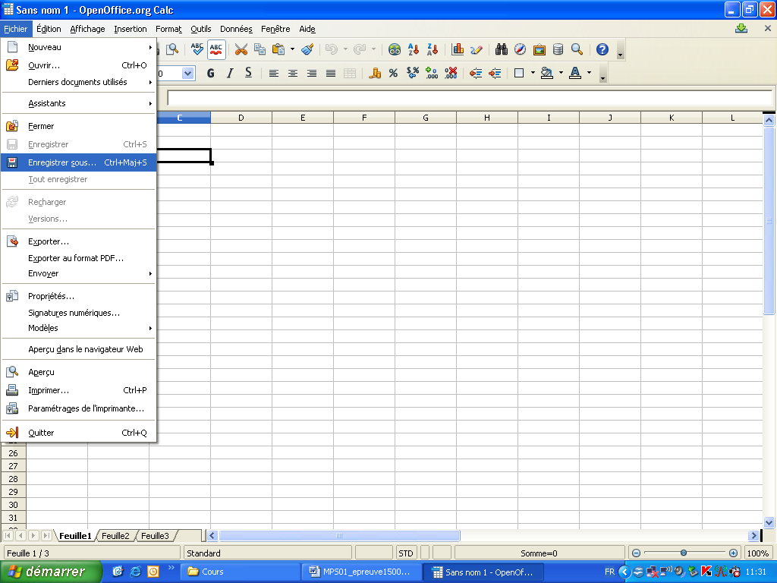
A partir du menu démarrer/Tous les programmes/OpenOffice.org 3.2, lancer le logiciel OpenOffice.org Calc

Enregistrer le fichier dans votre espace de travail (Fichier/Enregistrer sous …).
Copier les valeurs de la distance parcourue dans une première colonne (penser à la nommer).
Copier les valeurs du temps total dans une deuxième colonne (penser à la nommer).
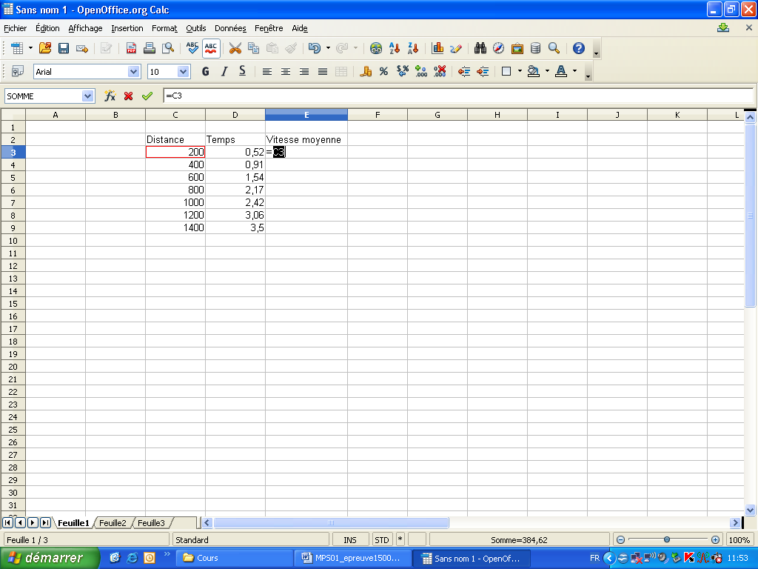
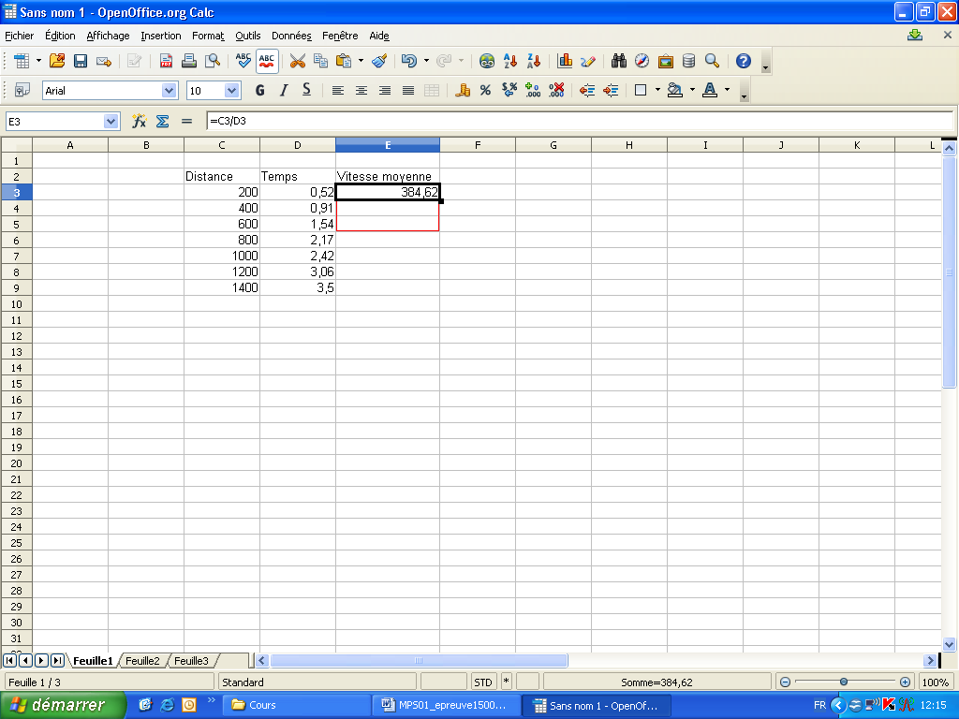
A l’aide d’une formule, calculer la vitesse moyenne dans une troisième colonne : il faut pour cela se placer sur la première ligne de données du tableau, taper « = », définir le calcul à réaliser à partir des cellules précédemment remplies et appuyer sur « Entrée ».

Se placer dans le coin inférieur droite de la cellule, étirer le calcul vers le bas en laissant le bouton de la souris enfoncé. Convertir cette vitesse en km.h⁻¹ dans une nouvelle colonne.

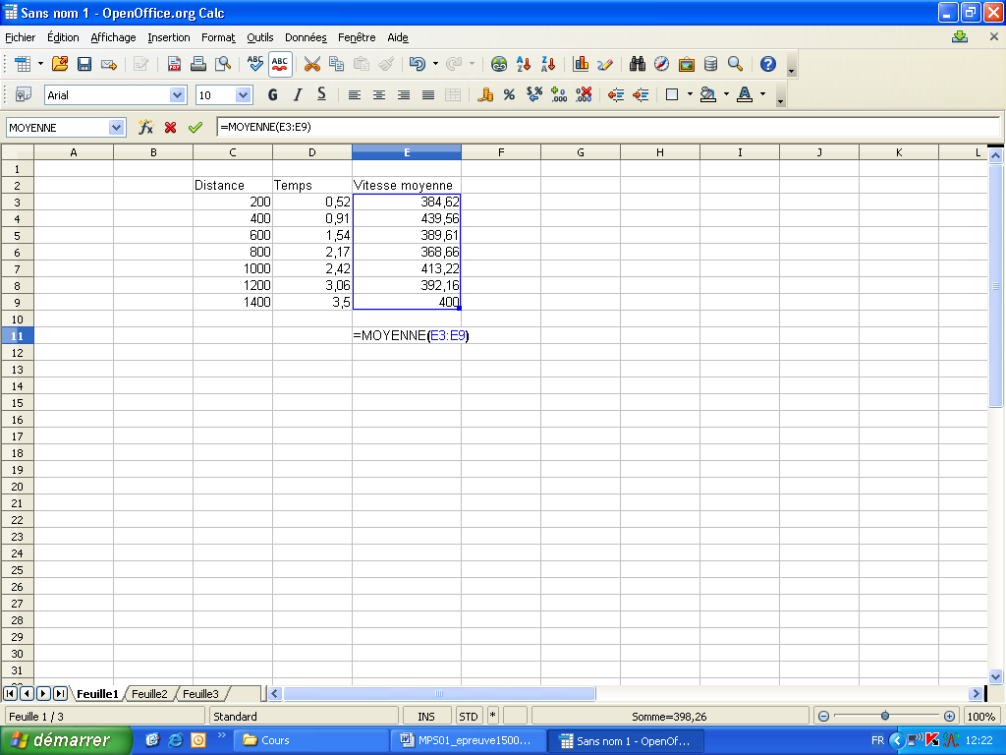
Dans une nouvelle cellule, calculer la valeur moyenne de cette vitesse à l’aide de la fonction MOYENNE (dans, l’exemple ci-contre, la moyenne
est calculée sur l’ensemble des valeurs de la colonne E se trouvant entre les lignes 3 et 9).
En s’inspirant de ce qui précède, calculer dans une nouvelle colonne la vitesse moyenne sur chaque tour. Convertir cette vitesse en km.h⁻¹ dans une nouvelle colonne. Calculer la valeur moyenne de cette vitesse.

II – Représentation graphique

On cherche maintenant à représenter la distance parcourue en fonction du temps grâce au tableur-grapheur.
Sélectionner les colonnes correspondant à la distance parcourue et au temps total.
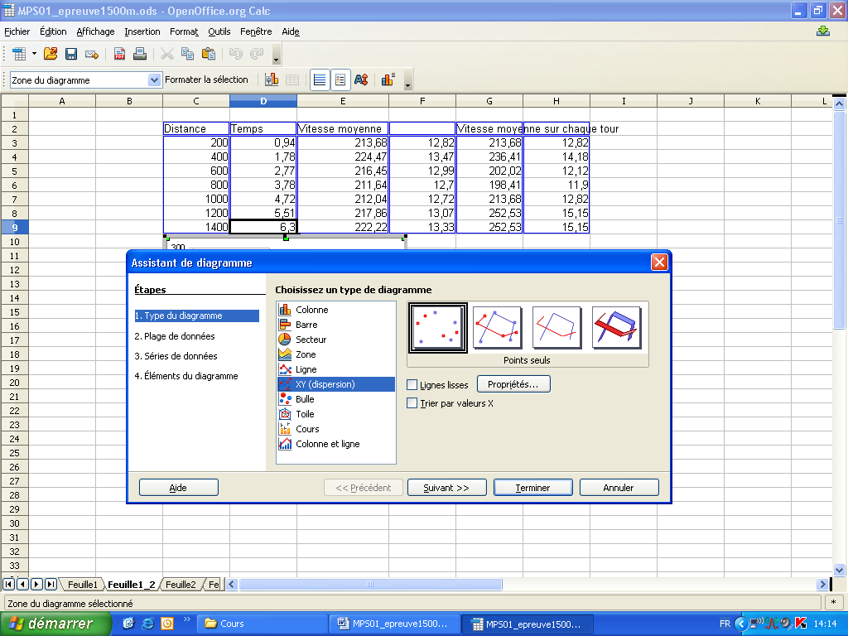
Cliquer sur l’icône de diagramme 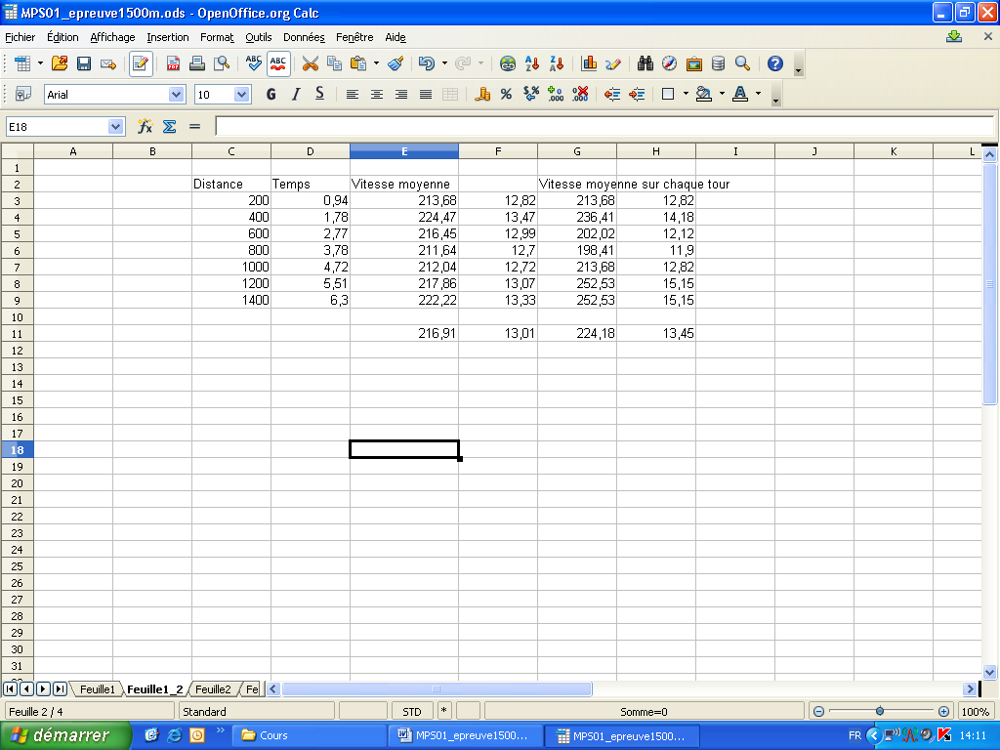 et choisir le type de diagramme XY (dispersion). Cliquer sur Suivant.
Cliquer à nouveau sur Suivant.
Dans la cellule Plages de données, sélectionner Valeurs X.

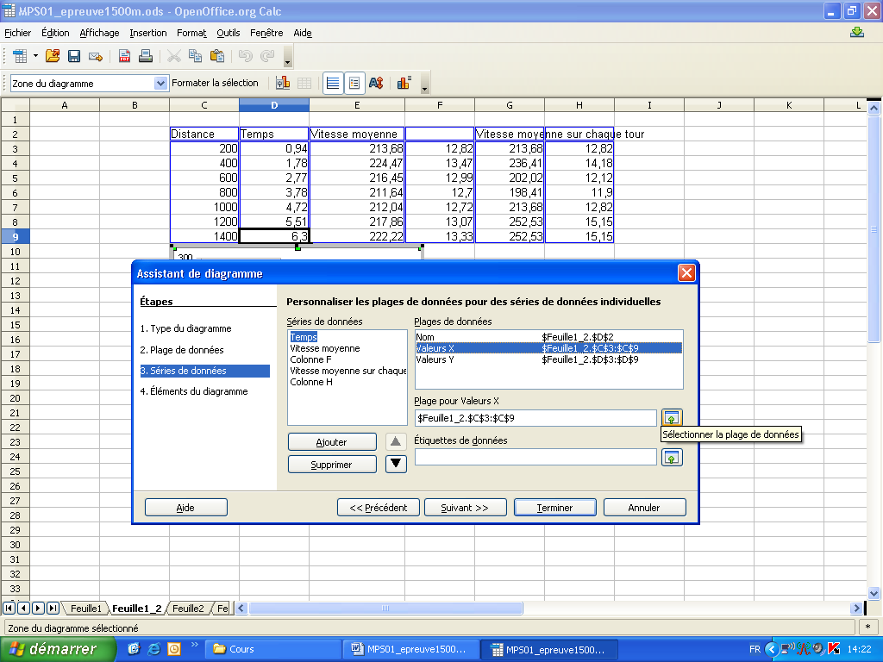
Utiliser l’icône pour sélectionner la colonne contenant les valeurs de temps.
Même opération avec Valeurs Y pour la colonne correspondant à la distance parcourue.
Cliquer sur Suivant et compléter les informations de mise en page (titre, axes, légende).
Cliquer sur Terminer.

Quel type de relation semble lier la distance parcourue et le temps ? Pourquoi ?
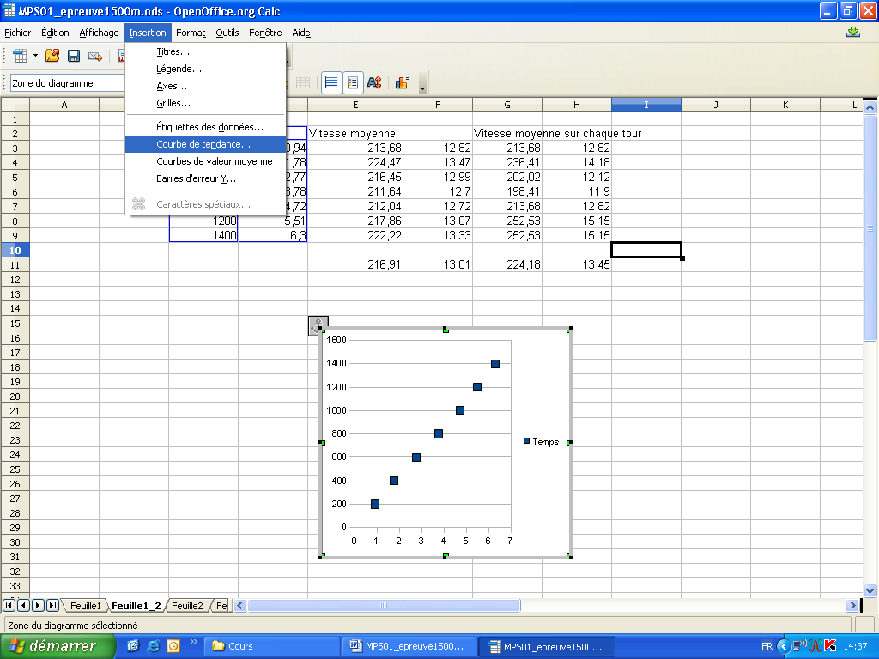
Quelle est l’expression de la vitesse vue en physique ? Est-ce cohérent avec le résultat précédent ?

Lorsque la zone de graphique est sélectionnée, aller dans le menu Insertion et choisir Courbe de tendance ….
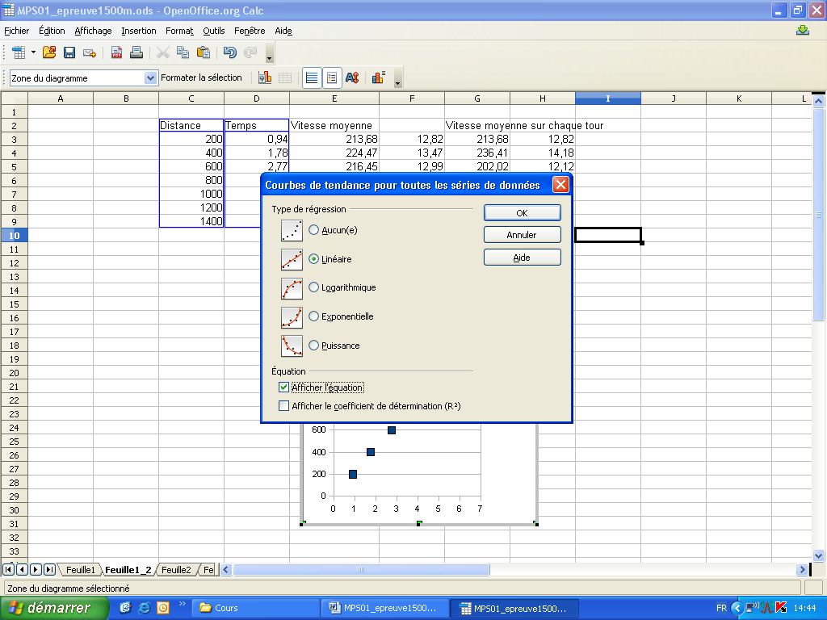
Sélectionner la régression linéaire.
Cocher Afficher équation et cliquer sur OK.
A quoi correspond le coefficient directeur de la droite obtenue ?

En électricité, la loi d’Ohm pour une résistance R s’écrit U = R.I avec U la tension aux bornes de la résistance et I l’intensité du courant qui la traverse. Que peut-on dire de U et I ? Proposer une méthode expérimentale permettant de déterminer la valeur de R.

III– Compte-rendu

Rédiger un compte-rendu numérique avec le traitement de texte OpenOffice.org Writer qui présentera les différents résultats obtenus (moyennes des vitesses, graphique, formules, réponses aux questions, …).

Aide :
- Un simple Copier/Coller permet d’introduire un graphique ou une image.
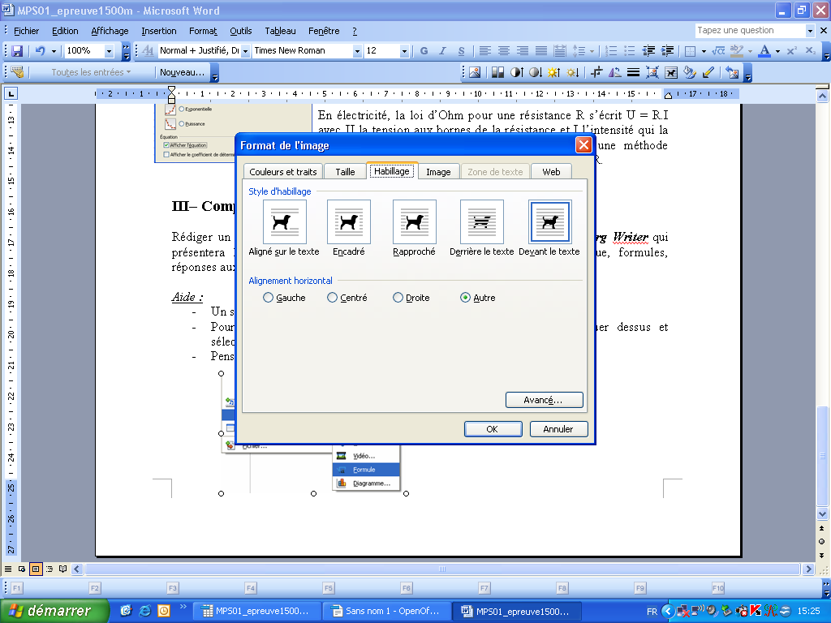
- Pour dissocier un graphique (ou une image) du texte, double-cliquer dessus et sélectionner Devant le texte dans l’onglet Habillage.
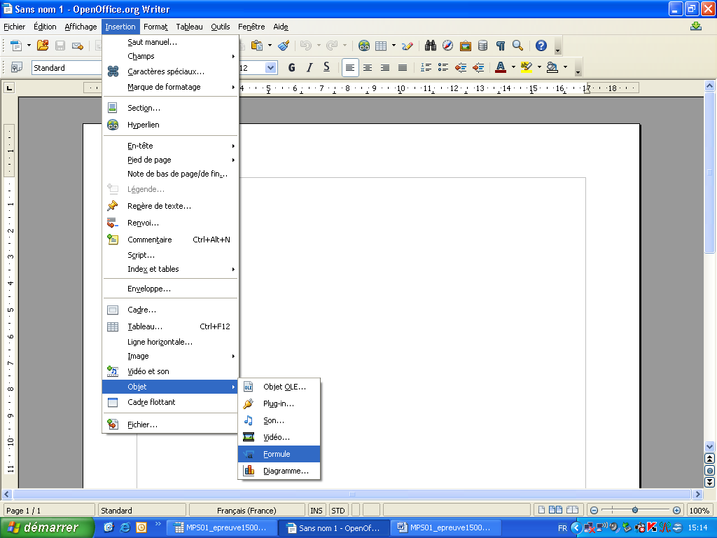
- Penser à utiliser l’éditeur d’équations dans le menu Insertion !

